# 选取DOM元素-Element

* 在DOM中，Element是一种节点类型, 指的是一个元素或一个由 DOM API 的成员返回的 element 类型的节点。因为绝大多数使用DOM的代码都围绕HTML文档进行操作。所以通常把DOM中的节点称为元素。
* 例：在terrarium课程介绍项目当中运用到的document.getElementById(‘plant1’)就用getElementById方法返回了一个匹配特定ID即’plant1’的Element元素。

# 选取DOM接口-Document

* Document接口表示在浏览器中载入的网页，并作为网页的入口，即DOM树；Document接口代表整个html文档，提供了许多方法和属性，用于访问和操作文档中的元素、文本、注释等节点。
* 在Document接口中关于DOM元素Element的方法有：

1. Document.createElement()创建一个指定名称的元素-例：var E1 = Document.createElement(‘注释’)
2. Document.documentElement()返回文档对象的根元素，即HTML文档中的<html>元素

# 网页举例

选取OPPO官网，找寻Document接口及Element元素应用

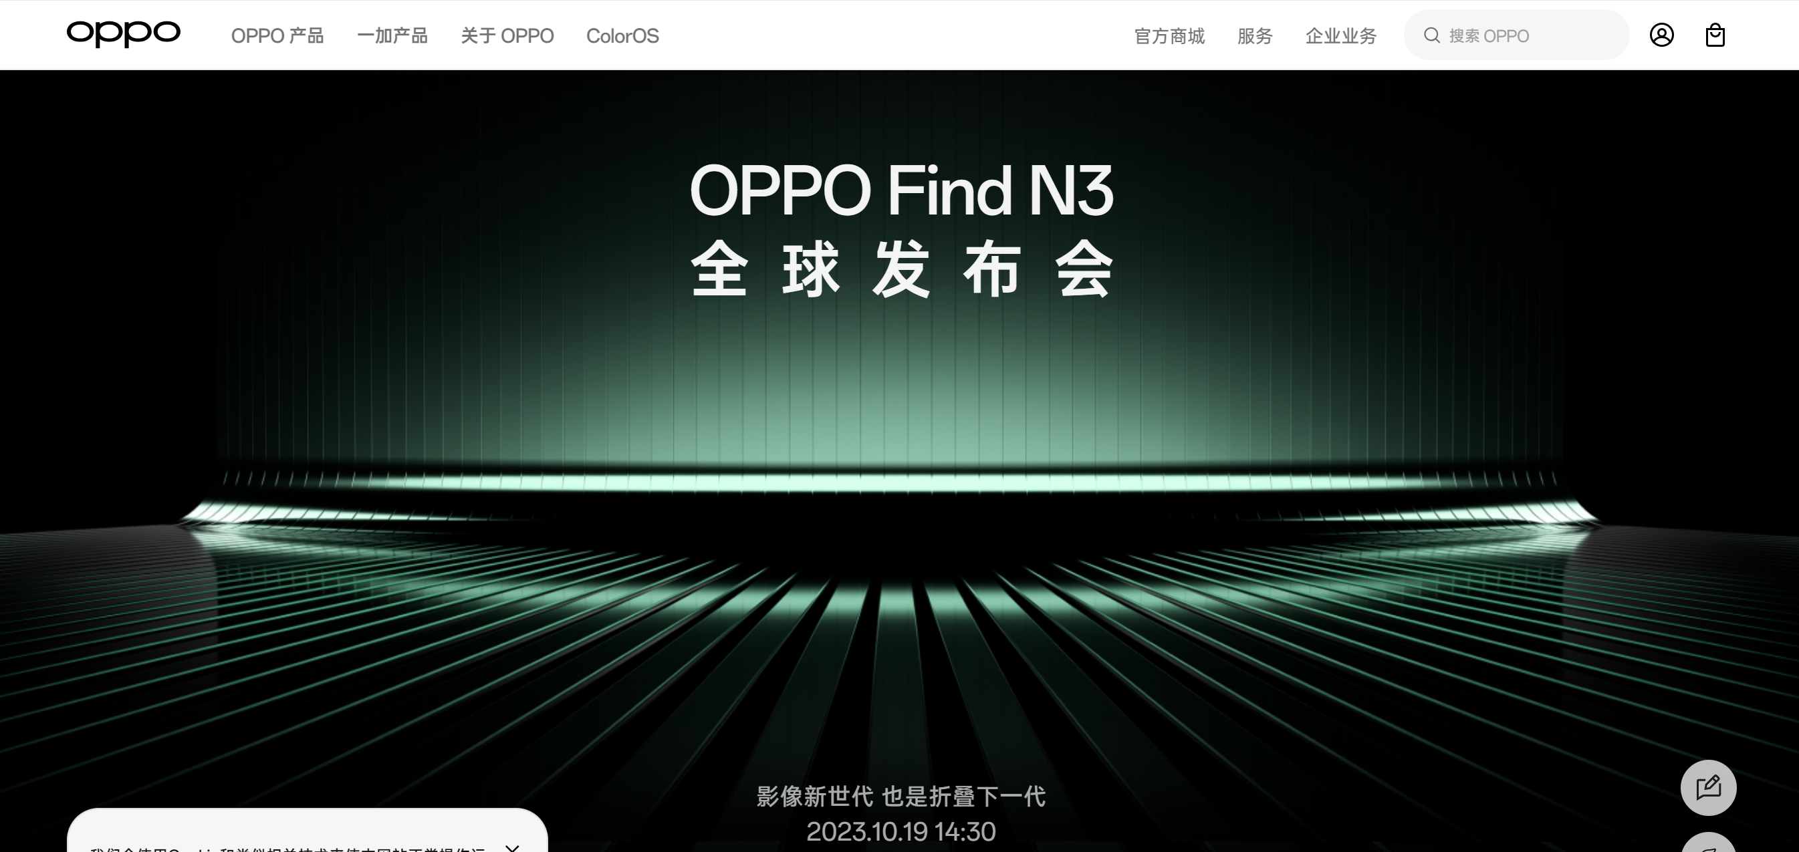

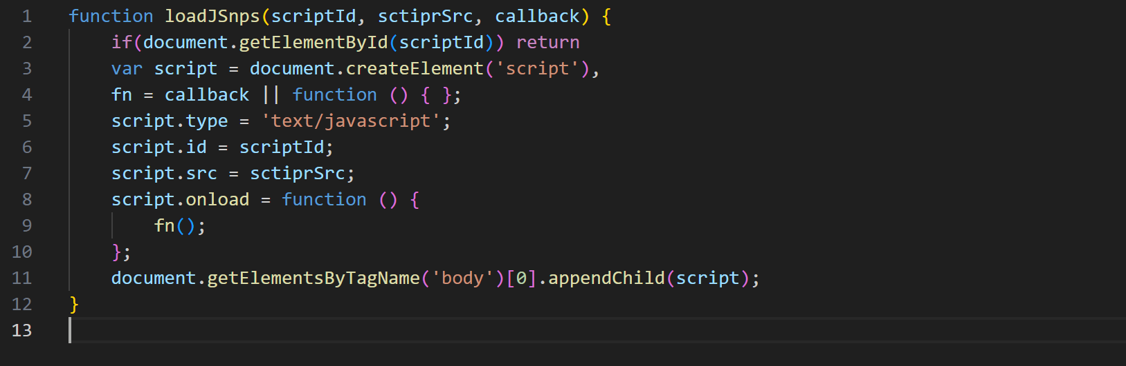

* 代码块中涉及Document接口及getElementById()、createElement()、getElementByTagName()方法

1. Document.getElementById(scriptId)返回特定ID即scriptId代表的element元素

（代码中用于判断是否是否具有相同ID的元素）

1. Document.createElement(‘script’)创建一个新的<script>元素

（代码中用于当不具有相同ID的元素时即新创建新script元素

1. Document.getElementsByTagName(‘body’)[0].appendChild(script)中返回指定标签名

为’body’的元素；用于将一个节点（script节点）添加到另一个节点（body)的子节点列表的末尾

* 补充：Document.getElementById()返回一个指定ID的元素，如果找不到指定ID的元素会返回null，故可以用作if语句中